Yo‘riqli texnologik xarita
Kasb kodi va nomi: Sartarosh model’yer
O‘quv amaliyot nomi: Manikyur va pedikyur ishlari
Mavzu №: 6- Tirnoqlarni kesmasdan bajariladigan manikyur
Maqsad:O‘quvchilarni mavzu bo‘yicha amaliy bilim olish va mustaqil bajarishga o‘rgatish.
t/r | Bajariladigan ishlar mazmuni | Moslamalar, asboblar va xom- ashyolar | Eskizlar, chizmalar, rasmlar | Bajarish Tartibi
1
 | Qo‘l tirnoqlarini parvarishlash | Manikyur apparati turli xil asboblar va moslamalar | 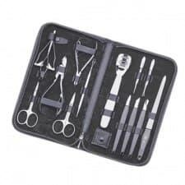 | Manikyur asboblaridan  foydalanish
2 | Tirnoqni egovlab shaklga keltirish | Tirnoqni Egovlash asboblari | 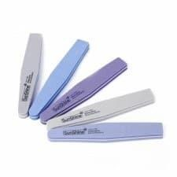 | Tirnoqnoqni egovlash  moslamalari bilan  tanishadilar
3 | Qo‘l terisini parvarishlash | Parvarishlovchi vositalar |  | Tirnoq shakllari  egovlash  jarayoni  bilan  tanishadilar
4 | Tirnoqlarga shakl berish | Egovcha | 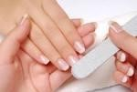  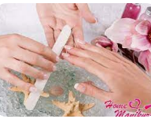 | Turli xil tirnoqqa shakl berish va  bo‘yoqlardan foydalanish  jarayoni bilan  tanishadilar

